


DEPARTEMENT GENIE ELECTRONIQUE

Rapport de projet de fin d’études
Présenté en vue de l’obtention du :
Diplôme de licence unifiée en
Electronique électrotechnique et automatique
Spécialité : système embarqué
Application suivie de défauts qualité

Réalisé par :
Benabdallah Wifek
Felfel Fairouz

Encadré par :
Imen Werda Souissi

Institut Supérieur Des Sciences Appliquées Et Technologie De Sousse

Année Universitaire
2022-2023

Dédicaces

Remerciements

Sommaire
Contents
Dédicaces 2
Remerciements 3
Sommaire 4
Introduction générale 7
Chapitre 1 : Présentation de la société ECT 8
I. Introduction 3
II. Présentation générale : 3
1. Présentation du groupe : 3
2. Présentation des filières ECT : 4
3. Présentation de l’ECT Messadine: 5
III. Contexte et objectifs du projet : 6
1 Problématique : 6
2 Objectifs : 7
IV. Méthodologies de développement : 7
1 Méthodologie de UML : 7
2 Méthodologie AMDEC 8
V. Diagramme de Gantt 9
VI. Conclusion. 9
Chapitre 2 : Analyse fonctionnelle et étude technologique 10
I. Introduction : 11
II. Analyse Fonctionnelle : 11
1) Besoins fonctionnels : 11
2) Besoins non fonctionnels 12
I. Besoin matériel et logiciel de l’application : 13
1 Principe de programmation avec LabVIEW : 13
1 Matériel mis en œuvre : 17
i. Portable Standalone LCD Digital Microscope : 17
ii. Douchette de scannage: 18
2 Planification du projet : 18
Chapitre 3 : Conception et développement d’interface 25
I. Réalisation : 26

Figure 1: Interface bloc diagram.

Introduction générale

La nouvelle situation économique du marché automobile enregistre un accroissement remarquable. La perception d’une concurrence accrue et évolutive booste les fabricants à distinguer leurs produits par une forte fiabilité. La société Electro Contact Tunisie (ECT), spécialisée dans le domaine de fabrication des faisceaux électriques des automobiles, est ainsi obligée de lancer des démarches d’innovation et d’optimisation de la qualité, pour pouvoir maintenir la fiabilité de ses produits afin d’augmenter sa part du marché en surpassant ces concurrents.
C’est dans ce cadre que s’inscrit ce Projet de Fin d’Études intitulé « Application de suivi des défauts Qualité» en vue de l’obtention du diplôme de License Appliquée en Electronique Electrotechnique Automatique spécialité Systèmes embarqués. Ce projet a été réalisé au sein de l’entreprise ECT dans le but de réaliser une application desktop, développée sur LABVIEW ( Laboratory Virtual Instrument Engineering Workbench), qui assure le contrôle du processus qualité de toutes les machines du parc.
Ce manuscrit est réparti en trois chapitre. La première partie du premier chapitre sera consacrée à la présentation de l’entreprise d’accueil : ses services, son organisation et ses domaines d’activité. La deuxième partie fixera le contexte du projet en présentant la problématique. Le deuxième chapitre de rapport détaillera l’analyse fonctionnelle et la planification de notre application. Le troisième chapitre exposera la conception des différentes interfaces réalisées. Enfin ce rapport sera clôturé par une conclusion générale résumant les apports de notre travail.

Chapitre 1 : Présentation de la société ECT

Introduction
Le présent chapitre fournira une présentation concise de la société d’accueil à travers une description du groupe NEXANS, et plus précisément la société ECT. On présentera en détail les activités de l’entreprise et ses différents départements.

Présentation générale :

Présentation du groupe :
Nexans est un groupe français impliqué dans l’industrie du câble. Il regroupe les deux grands groupes Nexans auto Electric en Allemagne et Nexans Royaume-Uni.[1]
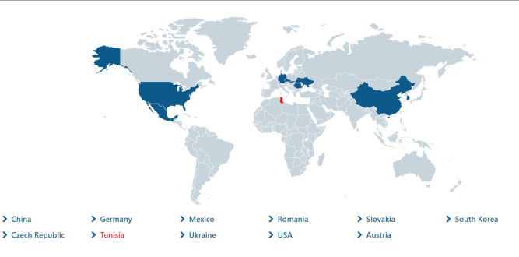
Figure : Emplacement des groupes Nexans
Le groupe se positionne notamment comme un leader mondial de l’industrie du câble, avec des sites dans plusieurs pays et près de 26000 employés, comme le montre la figure 1.
Figure 1 : carte géographique de l’emplacement industriel du groupe
Le groupe conçoit des solutions et des services dans quatre grands domaines d'activité :
- Transport et distribution d'énergie (réseaux terrestres et interconnexions sous-marines)
- Ressources énergétiques (secteur pétrole et gaz et énergies renouvelables)
- Transport (routier, ferroviaire, aérien et maritime)
- Bâtiments et zones (équipements, commerciaux, résidentiels et centres de données)
Ce dernier emploie environ 10 000 personnes dans 30 sites à travers le monde.
Les principes et les objectifs de ce groupe sont principalement la croissance et de la rentabilité, la flexibilité, l’innovations, la qualité et la fiabilité tout en respectant l’environnement.
Le chiffre d’affaire de ce groupe est illustré par la figure1.
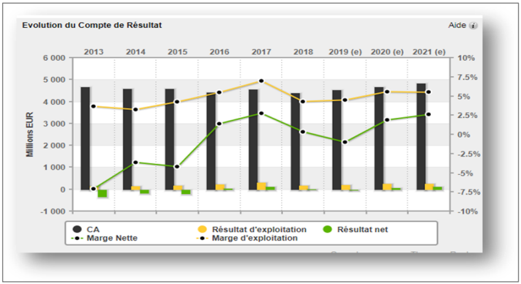
  - Figure 1 : Histogramme de chiffre d’affaire

Présentation des filières ECT :
Electro-Contact est une filaire de la société mère Allemande Nexans. Son activité principale est la fabrication des câblages moteurs des véhicules pour Daimler. Elle est composée d’environ 600 salariés. Son capital est fixé à 200000 DT. Son premier responsable est Mr LEHMANN VOLGANG. Cette entreprise s'est implémentée au début à la région de la zone industrielle de Ksar Hellal en 2009. Des années plus tard elle ouvre des nouvelles filaires à la zone industrielle sidi Abdelhamid en 2009 , à Messadine en 2012 et Slimen en 2021 Electro contact S.A.R.L
Le tableau ci-dessous présente les adresses des différentes agences ECT. L’agence qui nous a accueilli est celle de Messadine.

Tableau 1 : Différentes filières ECT en Tunisie
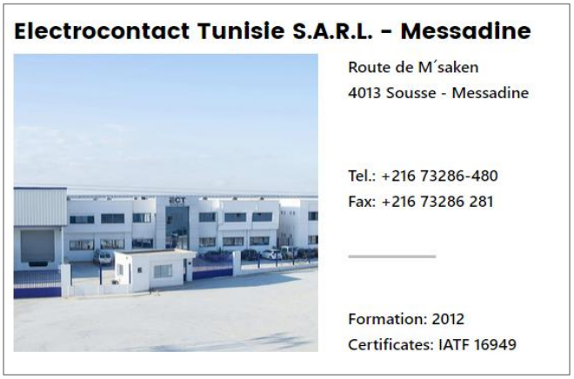 | Electrocontact Tunisie S.A.R.L  Route de M’saken  4013 Sousse-Messadine  Formation : 2012  Certificates : IATF 16949
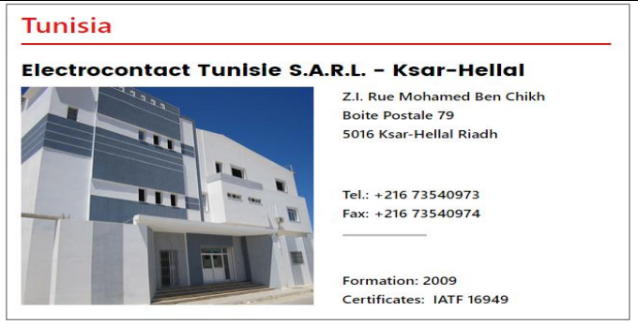 | Electrocontact Tunisie S.A.R.L  Z.I Rue Mohamed Ben Chikh  Boite Postale 79  5016 Ksar-Hellal Riadh  Formation:2009  Certificates:IATF 16949
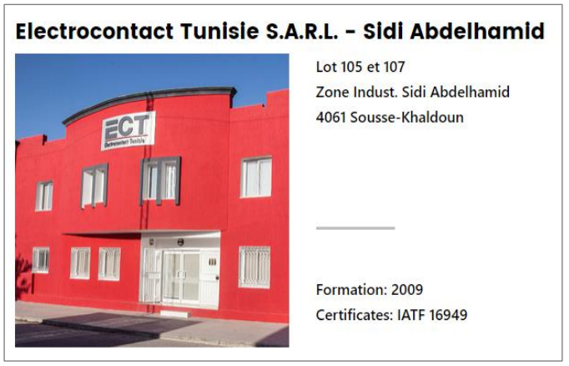 | Electrocontact Tunisie S.A.R.L  Lot 105 et 107  Zone Indust Sidi Abdelhamid  4061 Sousse-Khaldoun  Formation: 2009  Certificates: IATF 16949

Présentation de l’ECT Messadine:
L’entreprise ECT Messadine présente plusieurs départements, la figure 6 détaille son organigramme général.
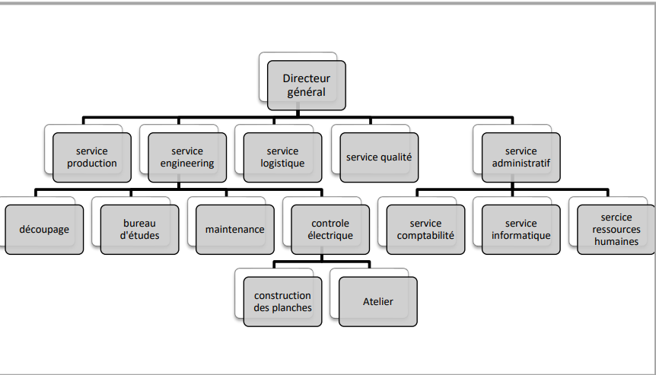
Figure 6 : Organigramme Général de l’entreprise
• Département finance : Ce département est celui qui assure les fonctions financières et comptables de l’entreprise. Il est chargé de développer et de mettre en place des pratiques et des procédures financières afin de préserver le patrimoine financier de l’entreprise.
• Département des ressources humaines : le département a pour mission de fournir aux autres départements les moyens nécessaires à leur bon fonctionnement. Il assure la sélection, le recrutement, la gestion individuelle et collective de tout l’effectif.
• Département qualité : C’est le garant de la bonne qualité des produits ECT. Vu son domaine d’activité, il investit massivement dans l’assurance qualité des produits, le respect des procédures et mode opératoire. C’est au niveau de ce département qu’on va intervenir.
• Département ingénierie : Il a pour mission d’adapter les procédés de fabrication conformément aux règles définies par les Directions Engineering et Qualité (plans de surveillance, control plan, . . . ) du groupe.
• Département production : Il a pour principale mission la réalisation des programmes de production tout en assurant une bonne qualité du produit et en respectant les délais fixés au préalable.
• Département maintenance : Il assure l’installation et la maintenance de tous les équipements de l’usine avec une fiabilité optimale et une efficacité maximale des équipements.
• Département logistique : Son rôle est d’optimiser la mise en place et le lancement des programmes de fabrication tout en assurant une gestion optimale du stock et une expédition à temps aux clients.

Contexte et objectifs du projet :

Problématique :
ECT investit massivement dans l’assurance qualité des produits. Des agents qualifiés contrôlent minutieusement le respect des procédures et le bon déroulement du mode opératoire. La passation entre les trois postes doit s’effectuer rigoureusement en notant manuellement les observations dans un premier registre appelé cahier de passation. En démarrant son poste l’agent doit recontrôler la dernière pièce assemblée et vérifier soigneusement la première pièce assemblée lors son poste car les machines ont été à l’arrêt pendant les quelques minutes nécessaires à la passation. Un deuxième registre de vérification du premier et du dernier module sera donc rempli par les différentes observations de cette phase. Au cours de son poste, l’agent est appelé à effectuer deux contrôles. Le premier consiste à manuellement rédiger les informations de contrôle dans un troisième registre de suivi des changements sur CAO en cas d’une modification de produit. L’agent doit aussi manuellement noter les défauts, si trouvés, dans un quatrième registre appelé « Produkt Audit ». L’intervention manuelle des différents agents peut engendrer plusieurs lacunes :

1. Perte de temps : La saisie dans un cahier peut prendre beaucoup de temps, ce qui peut nuire à la productivité des agents.
2. Erreurs et oublis : Il est plus facile de faire des erreurs ou d'oublier de saisir une activité dans un cahier, ce qui peut affecter la qualité de l'enregistrement des données.
3. Difficulté d'accès et de partage de l'information : Le cahier peut être difficile à accéder pour les autres membres de l'équipe, ce qui peut poser un problème pour le partage d'informations.
4. Risque de perte des informations : Le cahier peut être perdu ou endommagé, ce qui peut entraîner la perte d'informations importantes.
Toutes ces observations nous confirment qu’il est indispensable de concevoir un système de gestion informatisé pour améliorer la collecte, l'analyse et le partage de ces données.

Objectifs :
Dans le but d’améliorer le process de contrôle au sein de département qualité on a proposé de réaliser une application desktop qui permet de :
- Assurer le stockage de toutes les informations à un seul endroit sur ordinateur offrant une organisation plus efficace et fiable que des registres. De plus, ça sera plus facile de partager, modifier, de copier et de coller des informations, en quelques clics, sans avoir à passer par un processus fastidieux de réécriture ou de suppression sur papier.
- Faciliter la recherche de l'information en évitant de feuilleter les pages des différents registres.
- Protéger l'information en sécurisant les dossiers avec des mots de passe confidentiels uniques pour chaque agent.
La conception de l’application desktop facilite la collaboration entre les différents agents de contrôle en la rendant plus fluide et efficace.

Méthodologies de développement :

Méthodologie de UML :
Uml est avant tout un support de communication performant, qui facilite la représentation et la
compréhension de solutions objets :
Sa notation graphique permet d’exprimer visuellement une solution objet, ce qui facilite
la comparaison et l’évaluation des solutions
L’aspect formel de sa notation, limite les ambigüités et les incompréhensions.
Son indépendance par rapport aux langages de programmation, aux domaines
d’applications et aux processus, en fait un langage universel.
Il y a treize modèles à utiliser, qui sont des moyens de description des objets ainsi que des liens
qui les relient. Nous n'utilisons pas tous ces types mais on insiste particulièrement sur les
diagrammes suivants :
• Diagramme de cas d'utilisation
• Diagramme de séquence
• Diagramme de classes
Cette limitation est largement suffisante pour la plupart des projets et particulièrement pour
notre travail.
Uml offre un outil prêt à l’emploi basé sur une modélisation visuelle c’est dans ce but que nous
avons adopté UML.

Méthodologie AMDEC
La méthodologie AMDEC (Analyse des Modes de Défaillance, de leurs Effets et de leur Criticité) est une approche systématique utilisée dans le domaine de la gestion de la qualité et de la gestion des risques . . Elle vise à identifier les défaillances les plus critiques ou les plus susceptibles de se produire, afin de mettre en place des mesures préventives ou correctives appropriées.

  - Figure 2 :

Diagramme de Gantt
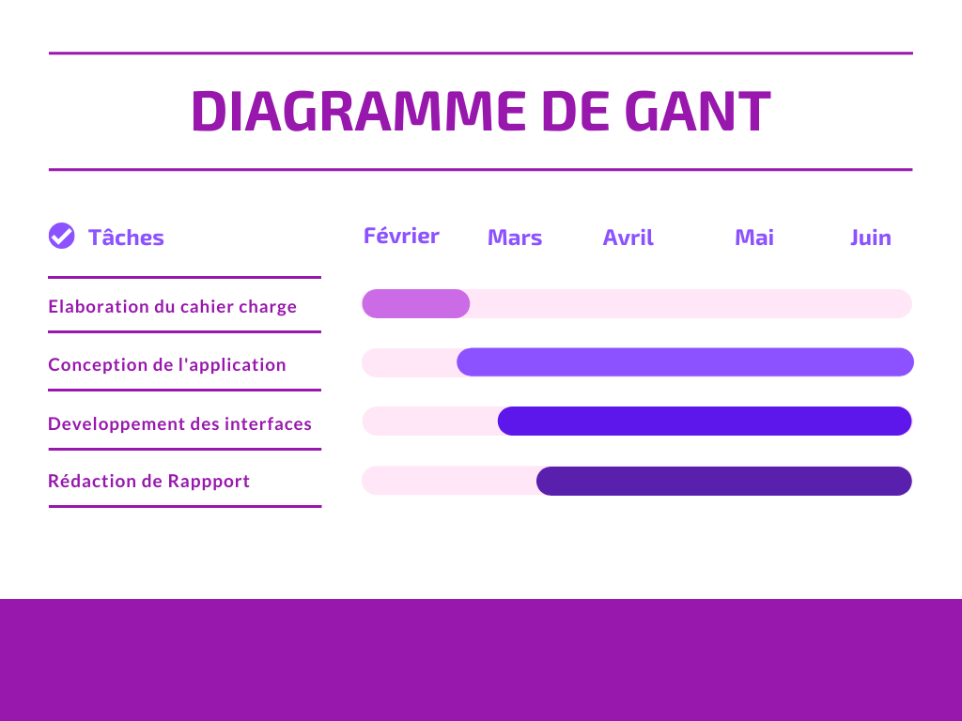
Figure 1 : Diagramme de gant

Conclusion.
Dans ce chapitre, nous avons présenté une vue d’ensemble de l’entreprise Electrocontact . Bien que brève, cette présentation a souligné l’importance de l’entreprise dans le domaine industriel et a détaillé le fonctionnement de ses différents départements.

Chapitre 2 : Analyse fonctionnelle et étude technologique

Introduction :
L'analyse fonctionnelle est une étape essentielle de notre projet, au cours de laquelle nous allons définir les besoins fonctionnels et non fonctionnels de notre application. Dans cette première phase, nous nous concentrerons sur les besoins fonctionnels, c'est-à-dire les fonctionnalités que notre application doit offrir. Ensuite, dans une deuxième phase, nous identifierons les acteurs impliqués dans le système. Enfin, nous élaborerons un diagramme de cas d'utilisation général pour mieux comprendre les interactions entre les acteurs et l'application.

Analyse Fonctionnelle :
A cette phase du projet, nous allons définir les besoins fonctionnels et non fonctionnels de notre application en une première phase. Ensuite nous allons identifier l’ensemble des acteurs, en une deuxième phase. Finalement nous allons élaborer un diagramme de cas d’utilisation général.

Besoins fonctionnels :
Notre application ‘ Suivi de défaut qualité ‘ doit être capable de stocker les informations et les données acquises dans sa base pour être accessibles et sécurisées. En effet cette application offre une fluidité dans le processus de travail des agents qualité. Les agents qualité commencent par le scannage de produit avant d’enregistrer les observations du contrôle du premier et dernier article visuellement puis par mesure. Et capturer le défaut si nécessaire, puis envoyer un email aux administrateurs concernés. En somme l’application sera sollicitée par des administrateurs et des agents.

Authentification administrateur :
L'administrateur peut accéder à l’espace administratif avec un login et un mot de passe spécifique. Après l’authentification l’application doit permettre de :
- Gérer les comptes des admins :
* Ajouter un admins : l'administrateur aura la possibilité d'ajouter un nouvel admin
* Supprimer un admin: l'administrateur aura la possibilité de supprimer un admin définitivement de la liste des agents .
* Consulter profil employé : l'administrateur aura la possibilité de consulter le profil de chaque admin
* Gestion des profils : l'administrateur aura la possibilité de modifier toutes les données des admins
- Gérer les comptes des agents :
* Ajouter un employé : l'administrateur aura la possibilité d'ajouter un nouvel agent
* Supprimer un employé : l'administrateur aura la possibilité de supprimer un agent définitivement de la liste des agents.
* Consulter profil employé : l'administrateur aura la possibilité de consulter le profil de chaque agents qualité
* Gestion des profils : l'administrateur aura la possibilité de modifier toutes les données des agents.

- Consulter les documents qualité :
* L’administrateur peut accéder aux documents et les visualiser
* Ajouter des nouveaux documents
* Supprimer des documents

Authentification agent :
L’agent peut accéder à son espace avec un login et un mot de passe spécifique. Après l’authentification l’application doit permettre de :
- Scanner
*Scanner le code QR et le code à barre de l’étiquette produit
- Faire le contrôle du produit visuellement :
* Comparer le produit fini avec les caractéristiques données par le client
- Faire le contrôle du produit par mesure :
* Juger le produit
* Décrire le défaut si trouvé
- Envoyer un E-mail :
*L’agents fera joindre un email contenant les informations de contrôle.
- Capturer la photo du défaut :
* Faire une photo si le produit contient un défaut.

Besoins non fonctionnels
Les besoins non fonctionnels sont des nécessités qui rendent l’application efficace :
- La facilité à administrer : Il faut que le système conçu soit facile à administrer et capable de fonctionner sans erreur.
- La sécurité :
* Il est nécessaire de s'authentifier soit par admin ou par employé en fonction de leurs droits d’accès avant de faire n'importe quelle tache. L’accessibilité des agents est limitée.
* Tous les mots de passe doivent être cryptés dans la base.
Performance : Le système doit être rapide et performant.
Précision : Le système doit être très précis.
Fiabilité : Le système doit être disponible et fonctionnel à tout moment.

- Identification des acteurs :
Un acteur est une entité extérieure au système modélisé qui interagit directement avec l’application. Cette dernière présente donc, principalement deux acteurs décris par le

Tableau : Identification des acteurs
Acteurs | Rôle
Administrateurs | Un admin a pour rôle de gérer les administrateurs, gérer les agents consulter le travail des agents et les documents qualités. L’admin peut être un responsable qualité ou chef des départements qualité, production ou technique
Agents | Un agent a le droit de modifier son mot de passe, scanner et faire le jugement de produit, envoyer un email contenant les observations

Besoin matériel et logiciel de l’application :

Principe de programmation avec LabVIEW :
LabVIEW est un environnement de développement de systèmes de mesure et de contrôle basé sur une interface graphique de programmation. Il permet de créer des applications personnalisées en utilisant des blocs fonctionnels graphiques, appelés "VIs" (Virtual Instruments), qui peuvent être connectés entre eux pour former des programmes complexes. Il est largement utilisé dans de nombreux domaines tels que la recherche scientifique, la surveillance et le contrôle des processus industriels, les essais et les mesures, l'automatisation des systèmes, l'instrumentation et la mesure, et la simulation. Cet environnement offre une grande flexibilité dans la conception de systèmes de mesure et de contrôle, grâce à sa capacité à communiquer avec une large gamme d'appareils et d'instruments via différents protocoles de communication. De plus, LabVIEW dispose d'une communauté de développeurs et d'utilisateurs très active, ce qui facilite l'apprentissage et le partage de connaissances.
Chaque application LabVIEW possède une face-avant, une icône/connecteur et un diagramme
- La face-avant : c’est l’interface utilisateur d’un VI (L’interface Homme Machine ) sert à reproduire l’interface graphique d’un appareil du monde réel. Les programmeurs peuvent adapter et personnaliser cette face-avant, par exemple avec des types de visualisations différents en fonction des données à analyser.
Figure 1 : interface face avant
- L’icône/connecteur : elle est l’équivalent direct des terminaux d’entrée/sortie d’un instrument, pour lui permettre de s’interfacer avec d’autres appareils. Les VIs peuvent donc contenir d’autres VIs (appelés sous-VIs).

Figure 2 : Icon connecteur pane
- Block diagramme : il est le code source graphique et l’endroit où le développeur crée le code lui-même appelé aussi Code G ou code Diagramme qui determine comment le VI s’exécute. Contrairement à des langages textuels comme C, Java, C++ ou Visual Basic, LabVIEW utilise des icônes à la place de lignes de code pour créer des
applications.

  - Figure 1: Interface bloc diagram.
- Les sous- programmes (SubVIs)
Vous pouvez simplifier le diagramme d'un VI en convertissant des sections du diagramme en sous-VIs. Les étapes nécessaire pour crée un sous-programme sont présenté au-dessous :
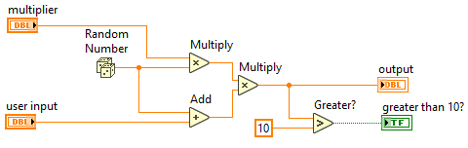 | Lancez LabVIEW et ouvrez le VI à partir duquel vous voulez créer un sous-VI
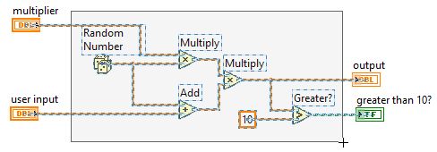 | Sélectionner le code que vous souhaitez convertir en subVI.
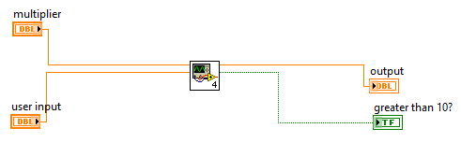 | Dans le menu Edit, sélectionnez Créer un subVI pour créer un sous-programme à partir de votre sélection

- Les Palettes : Palette de commande
On utilise cette palette Pour créer des faces-avant pour les VIs LabVIEW. Les commandes et les indicateurs fournissent des moyens d'envoyer des entrées et de recevoir des sorties du diagramme.
igure 5 : Palette des commandes

- Palette des fonctions
On Utilise la palette Fonctions pour créer des diagrammes. Elle contient plusieurs fonctions est plusieurs VIS qui on peut utiliser pour développer les programme.
Figure 7 : Palette des fonctions

Matériel mis en œuvre :

Portable Standalone LCD Digital Microscope :
C’est un dispositif de microscope qui utilise un écran LCD intégré pour afficher les images capturées. Il est portable et autonome
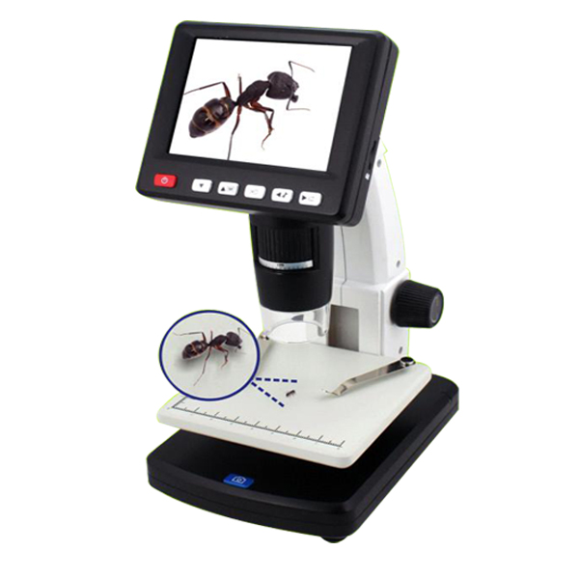
Figure :Microscope de capture de défaut

Le microscope numérique nom[REF] portable autonome avec écran LCD peut appliquer différents niveaux de grossissement, allant de quelques dizaines à plusieurs centaines de fois. Il peut assurer une résolution allant de quelques centaines de milliers de pixels à plusieurs millions de pixels, selon le modèle. Il dispose d’une source de lumière LED intégrée pour l'éclairage de l'échantillon, avec différents modes de réglage de l'intensité et de la couleur. Il est équipé par une carte mémoire intégrée pour stocker les images capturées. Pour transférer les données vers d'autres appareils il fait appel à des ports USB. Ce microscope possède une batterie intégrée rechargeable, qui peut fournir une autonomie de plusieurs heures et qui peut être alimentée par une source d'alimentation externe. Il peut assurer des fonctions avancées telles que la mesure, la comparaison, l'enregistrement vidéo, la prise de notes, la rotation d'image, la fusion d'image, etc.

Douchette de scannage:
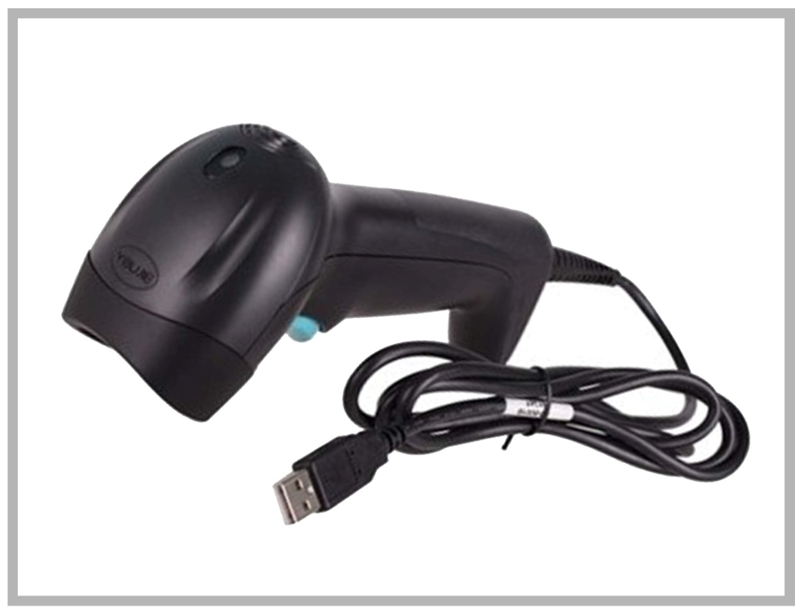
Figure : Douchette de scannage
Les douchettes code-barres permettent une saisie de données rapide et précise, réduisant ainsi les erreurs et améliorant l'efficacité des processus.

Planification du projet :
Pour modéliser les fonctionnalités de l'application nous avons déterminé le diagramme de cas d'utilisation globale du langage de modélisation UML pour l'administrateur et pour l’agent. Le diagramme de la figure présente les différentes activités pouvant être réalisées par l'administrateur et par lemployé

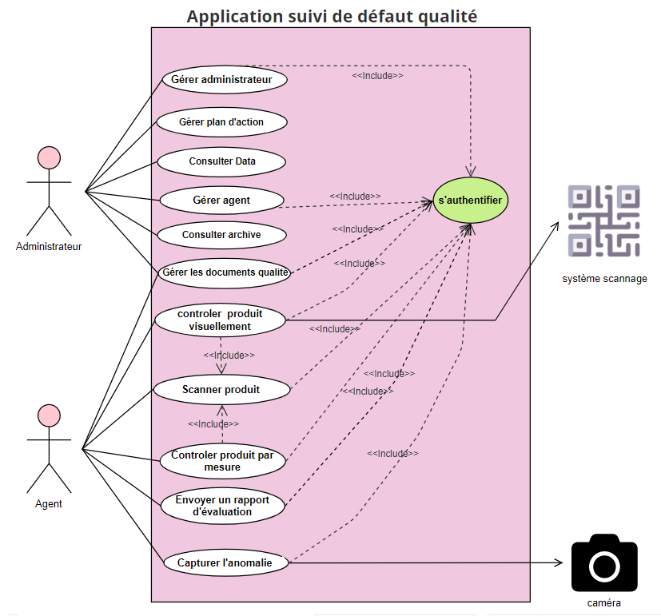Figure : diagramme de cas d’utilisation

Afin de mieux comprendrele processus de travail et le fonctionnement de l’application :
Espace Administrateur :

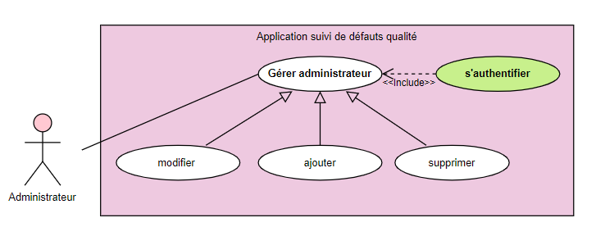

Figure : Use case : Gérer administrateurs

Tableau : Description textuelle : gérer les administrateurs
Cas d’utilisation | Gérer administrateur
Acteur | Administrateur
Précondition | Administrateur authentifié
Post-condition | L’application transmettre l’administrateur au fenêtre gestion utilisateurs
Deroulement normal | Ajout/Modification :  - L’administrateur peut saisir un nouveau nom ou modifier un nom mal saisi  - L’application enregistre immédiatement les changement effectués | Suppression :  - L’administrateur accède a l’interface et supprime un admin  - L’application effectue la suppression en temps réel

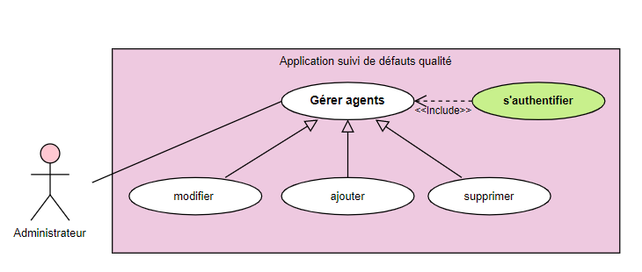
Figure: Use case : Gérer agent
La description Textuelle de diffère pas de celle de l’administrateur
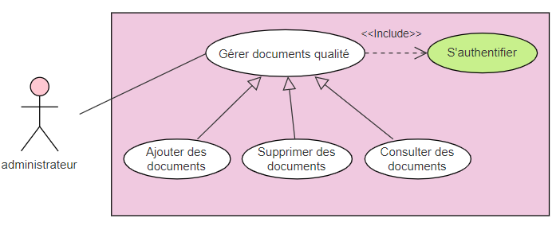
Figure : Use case : Gérer document qualité
Tableau : Description textuelle : Gérer document qualité
Cas d’utilisation | Gérer document qualité
Acteur | Administrateur
Précondition | Administrateur authentifié
Post-condition | L’application permet l’administrateur d’accéder au page menu et puis on clique sur bouton document qualité
Deroulement normal | Ajout /modification  - L’administrateur peut consulter ou ajouter  - L’application enregistre immédiatement les changement effectués | Suppression :  - L’administrateur peut supprimer des fichiers  - L’application effectue la suppression en temps réel

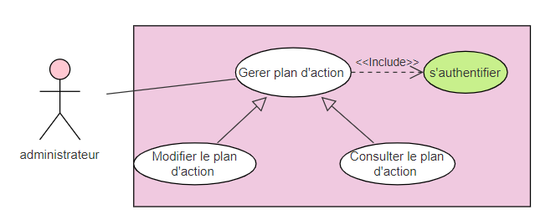
Figure: Use case: Gérer plan action

Tableau : description textuelle : Gérer plan d’action
Cas d’utilisation | Gérer plan d’action
Acteur | Administrateur
Précondition | Administrateur authentifié
Post-condition | L’application permet l’administrateur d’accéder au page menu et puis bouton plan d’action
Deroulement normal | Ajout /modification  - L’administrateur peut consulter ou ajouter le plan d’action  - L’application enregistre immédiatement les changement effectués | Suppression :  - L’administrateur peut le contenu de plan d’action  - L’application effectue et enregistre la suppression en temps réel

Espace Agent :
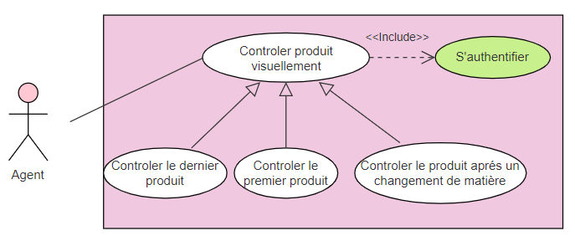
Figure : Use case : Controler produit visuellement
Tableau : Description textuelle : Contrôle visuel
Cas d’utilisation | Contrôler le produit visuellement
Acteur | Agent
Précondition | Agent authentifié
Post-condition | L’application permet l’agent d’accéder au page menu et de choisir le bouton contrôle visuel
Deroulement normal | L’agent accède au page contrôle visuel  L’application demande :  - le Numéro de machine  - Code a barre de Produit  L’agent effectue son contrôle et indique l’évaluation de produit
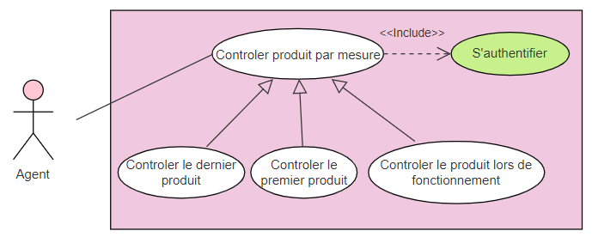
Figure : Use case : Contrôler produit par mesure
Tableau : Description Textuelle : Contrôle par mesure
Cas d’utilisation | Contrôle de produit par mesure
Acteur | Agent
Précondition | Agent authentifié
Post-condition | L’application permet l’agent d’accéder au page menu et de choisir le bouton contrôle par mesure , et il commence par contrôle le dernier article
Deroulement normal | L’agent accède au page contrôle par mesure  L’application demande :  - le Numéro de machine  - Code a barre de Produit  L’agent effectue son contrôle et indique l’évaluation de produit

Chapitre 3 : Conception et développement d’interface

Réalisation :
Notre application contient plusieurs interfaces, dans cette partie on va présenter les plus importantes interfaces :
- L’authentification
- Gestion d’utilisateurs
- DATA mensuelle
- Contrôle.
- Scannage
- Capture de produit
- Interface d’authentification :
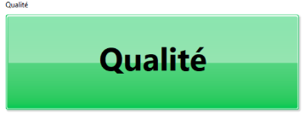
En premier lieu , si on ouvre l’application on clique sur le bouton’ Qualité’ suivante :

Figure : Bouton ‘ Qualité’
Après l’appui une première Interface d’authentification nécessaire pour sécuriser l’application , s’éxécute :
D’où l’agent doit entrer son matricule et le mot de passe correspondant , même pour un admin .
Figure : Interface d’authentification
Tous les cordonnées sont enregistrés dans un fichier TXT liée a l’application LabView .

Tableau : Vérification de mot de passe
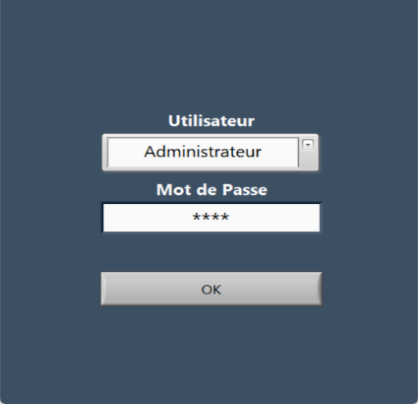 | 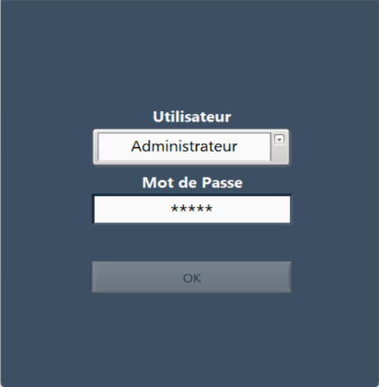
Mot de passe correcte | Mot de passe incorrecte
Si MDP correcte on se déplace a la deuxième page de l’application ‘Menu ‘ :
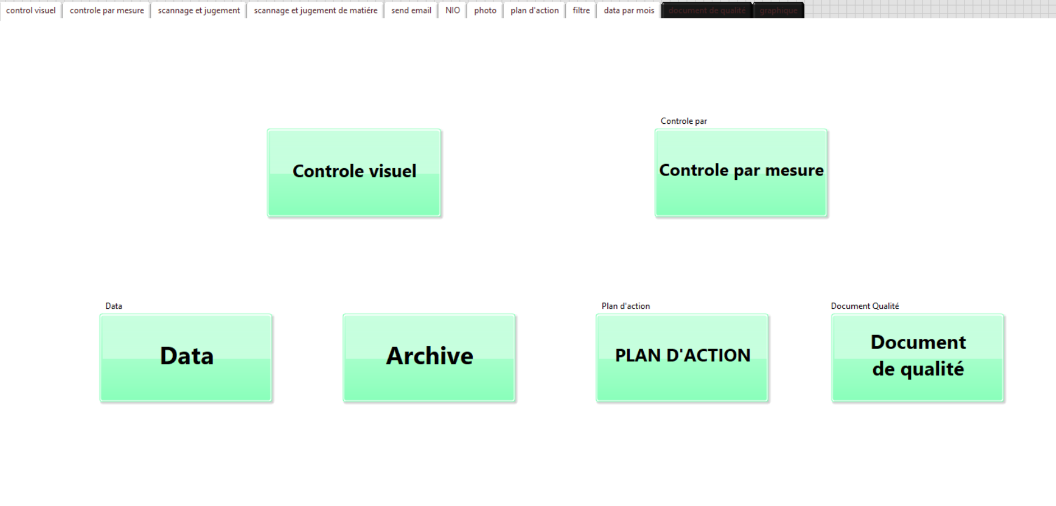
Figure : Interface menu pour l’administrateur
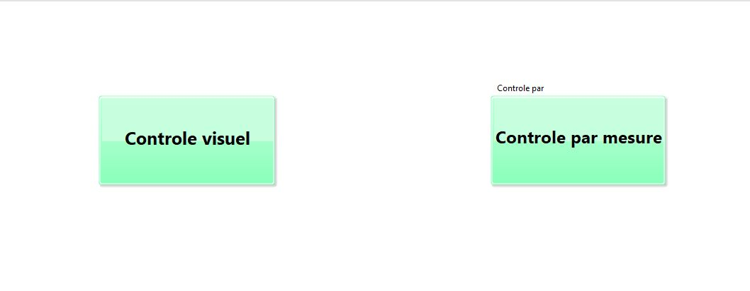
Figure : Interface menu pour l’agent

- Interface de gestion utilisateurs :
Seulement un administrateur peut accéder cette interface , a travers la barre de menu :
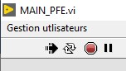
En appuyant sur gestionnaire utilisateurs (barre de menu), une fenêtre s’ouvre :
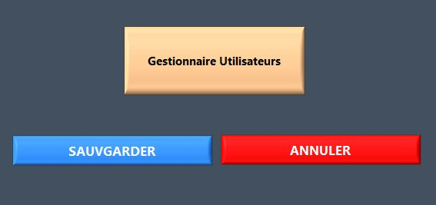
Figure : interface Gestion d’utilisateurs
Une authentification s’exige : les administrateurs doivent entrer leur mot de passe (MDP)
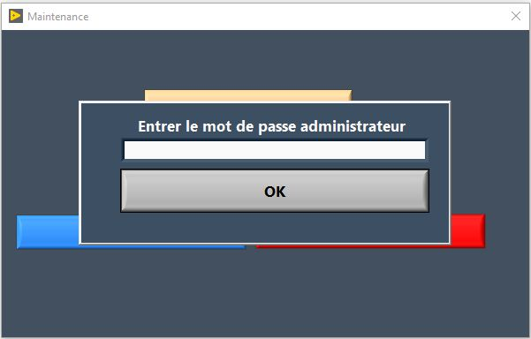
Figure : Authentification pour l’interface gestion d’utilisateurs
Si le MDP est incorrect un message s’affiche :
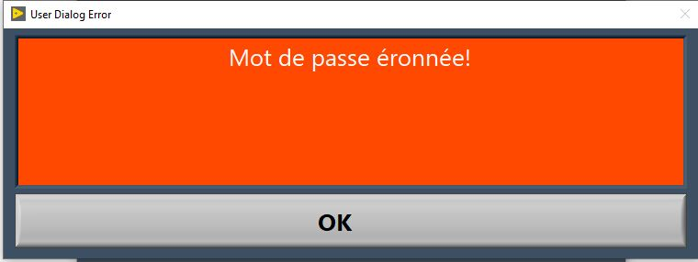
Figure : Message Mot de passe incorrecte
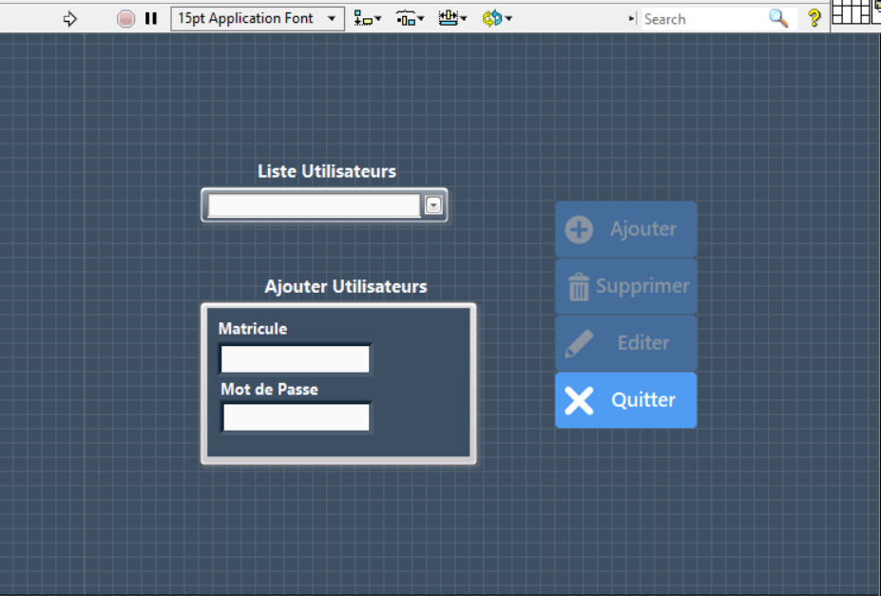
si MDP est correcte l’administrateur aura l’autorisation à linterface suivante :

Figure : interface Gestion des utilisateurs
Dans cette étape, l’administrateur peut :
- Ajouter un nouvel utilisateur
- Modifier les cordonnées d’un utilisateur
- Supprimer un utilisateur

- Interface de Contrôle :
L’agent de contrôle effectue 2 types de controles :
- Contrôle visuel
- Contrôle par mesure
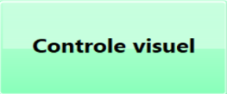  Si on choisit | 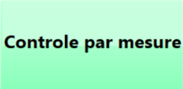  Si on choisit
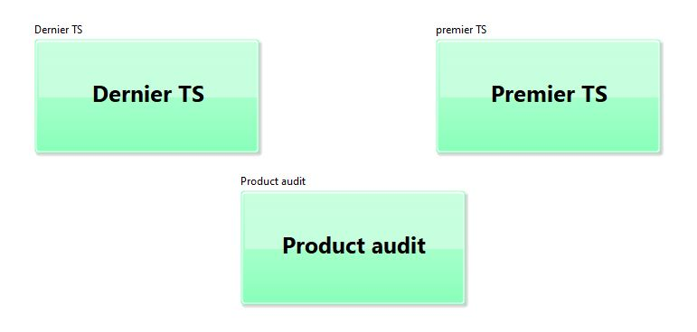 | 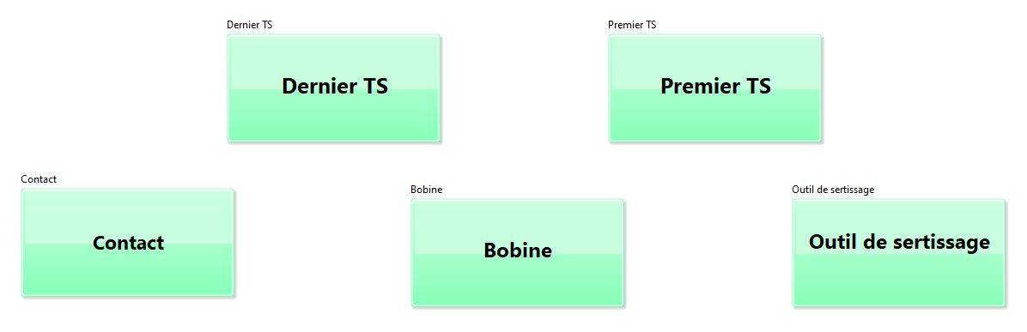

- Si on appuye sur le bouton ‘Premier TS’ , ‘Dernier Ts’ ou ‘Product audit’ l’interface suivante apparaitra :
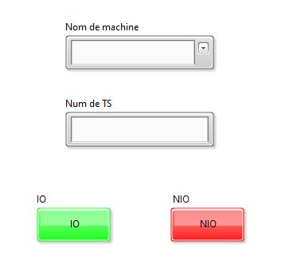
Figure : Interface de scannage et jugement
Dans cette étape l’agent entrera le Nom de machine et Scanne le numéro de Produit a partir de l’étiquette afin de Juger le produit .
- Si on appuye sur le Bouton ‘Contact’ , ‘Bobine’ , ‘Outil de sertissage’ une autre interface apparaitra :
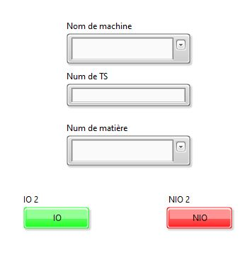
Figure : Interface de scannage et jugement de matière
Dans cette étape l’agent indique qu’il y a un changement dans l’une des matières précédentes
Si le produit porte un défaut on dit qu’il est NIO d’ou on appuye sur le bouton NIO et on se trouve a cette page :
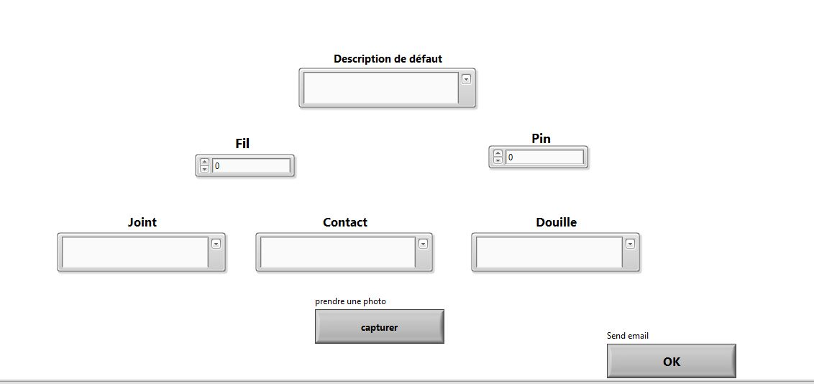
Figure : interface de description de défaut
A cette phase l’agent sélectionne une ou plusieurs description de défaut et capture le

- Interface DATA Excel :
L'agent dans cette étape saisira ou sélectionnera les détails de contrôle de produit qui seront automatiquement enregistrés dans un fichier Excel consultable ultérieurement.

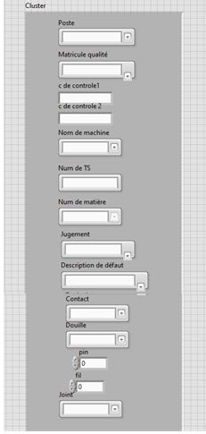
Figure : interface de DATA Mensuelle
Le Bloc diagramme correspondant a cette interface est le suivant :
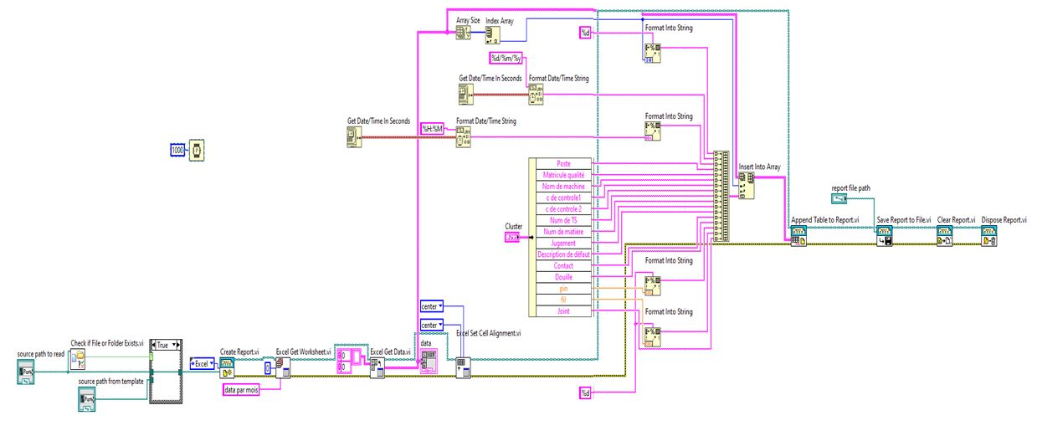
Figure : Block diagramme de l’interface Enregistrement des informations
Le cadre « 1 » spécifie la vérification sur le fichier Excel en cours pour déterminer s'il a atteint une durée de, auquel cas il est archivé dans un dossier spécifique. Si la durée de n'est pas atteinte, aucune action n'est entreprise
Pour le cadre « 2 » LabVIEW crée un fichier Excel vierge ( report )
Interface filtre :
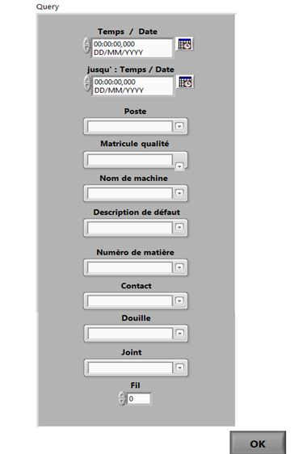
Figure : interface filtre
Le filtre sert à faire une recherche d’information dans une période bien déterminée

